.. www .graphicmaps.com
I

,' Asia
\
•.
(

Thts aountry cropped for
spac€ c::onsid-2:-;rtion.s

..."'

Name the Country!
0 ----­ e e
G ---e o
0----- 4D G)
0----- co e
0---CD EtJ
0----- m e

0----- <D E»
0 ----- e e

t» ----- 0--­ G> ----­

G -----
0)------·
G ----­

G ------
0

0 ----­
ED G

<9 ----­

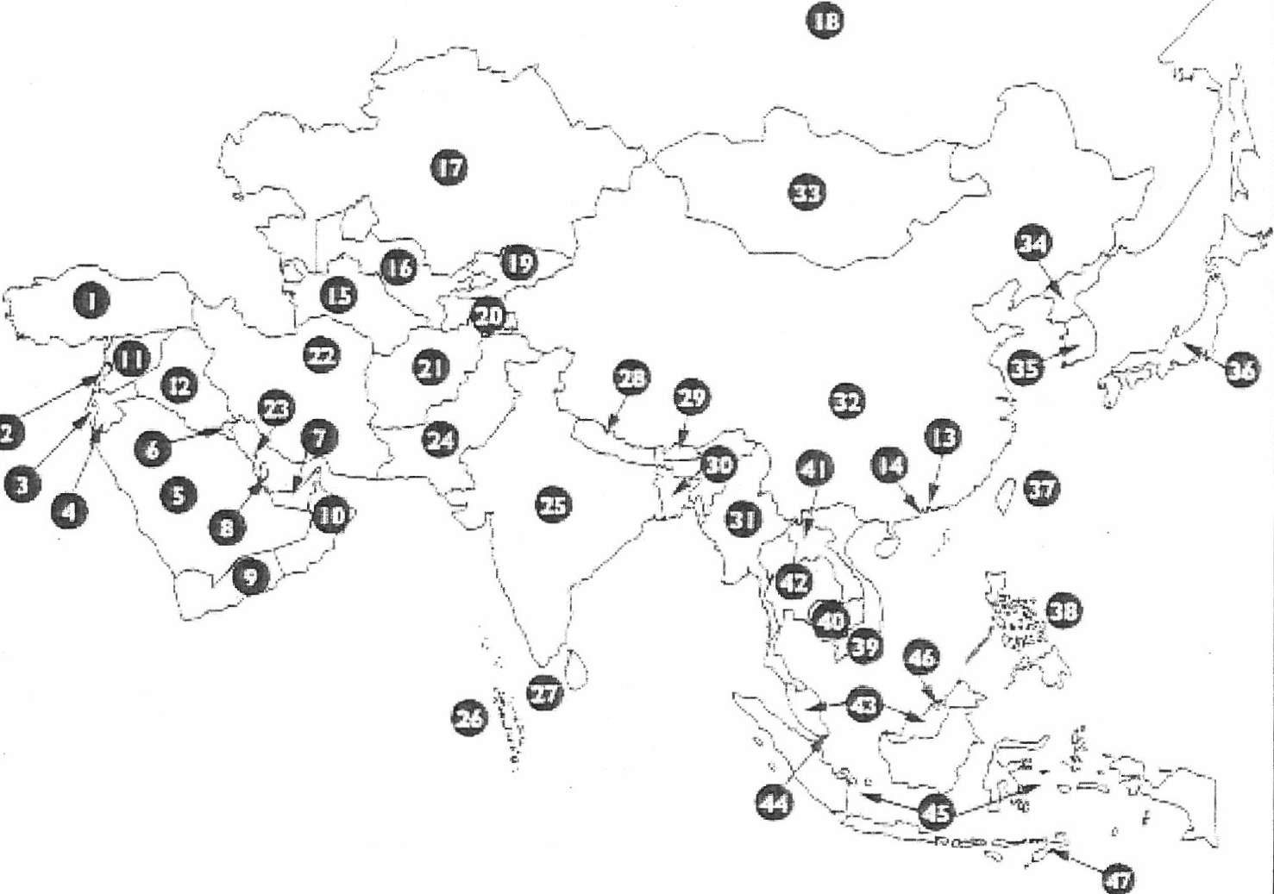CD --­G ¢t
CD ----­ e m
CD ----- o m

CD ----­
(i)

